XVR
Rýchly návod na uvedenie do prevádzky

Pred použitím výrobku si pozorne prečítajte Rýchly návod na uvedenie do prevádzky a uschovajte ho.

Bezpečnostné pokyny
- Zariadenie musí byť nainštalované na dobre vetranom mieste. Pri inštalácii dodržujte primeranú vzdialenosť od zeme. Je to dôležité pre správny odvod tepla zariadenia. Zariadenie držte mimo zdrojov tepla a prostredia s vysokou teplotou.
- Zariadenie musí byť nainštalované vo vodorovnej polohe, aby sa predišlo inštalácii na miestach vystavených silným vibráciám.
- Zariadenie nie je vodotesné. Aby ste predišli požiaru alebo iným nebezpečenstvám spôsobeným skratom, dbajte na to, aby zariadenie neprišlo do kontaktu s vlhkosťou.
- Používajte prosím pevné disky odporúčané výrobcom (zvyčajne odporúčame monitorovacie pevné disky značiek Seagate a Western Digital), aby boli splnené požiadavky na dlhodobé čítanie a zápis veľkého množstva dát. Pevné disky kupujte od oficiálnych predajcov, aby bola zabezpečená ich kvalita.
- Tento výrobok nie je určený na veľké zaťaženie. Neumiestňujte naň ťažké predmety ani viacvrstvové kryty.
Inštalácia a realizácia XVR musí byť v súlade so špecifikáciami a môžete sa riadiť príslušnými národnými alebo miestnymi normami.

Používateľská príručka
Táto príručka slúži ako návod. Obrázky, tabuľky, schémy a všetky ostatné informácie sú určené výlučne na opis a vysvetlenie. Ak niektorý popis produktu v príručke nezodpovedá skutočným produktom, riaďte sa prosím obvyklými popismi.
Spoločnosť môže túto príručku aktualizovať z dôvodu aktualizácie verzie produktu alebo iných požiadaviek. V prípade potreby navštívte oficiálnu webovú stránku spoločnosti (www.herospeed.net).

Právne upozornenie

Prosím, venujte zvláštnu pozornosť nasledujúcim vylúčeniam alebo obmedzeniam zodpovednosti:
- Za akúkoľvek z nasledujúcich príčin, ak produkt preruší alebo ukončí poskytovanie služby, spoločnosť nenesie zodpovednosť za akékoľvek osobné alebo majetkové škody spôsobené vám alebo tretej strane: nesprávna inštalácia alebo používanie produktu v rozpore s požiadavkami; národné alebo verejné záujmy; vyššia moc; príčiny spôsobené vami alebo tretími stranami (vrátane, ale nielen, používania produktov, softvéru alebo komponentov tretích strán).
- Spoločnosť neuviedla, že je tento produkt vhodný na špeciálne účely. Tento produkt nesmie byť použitý v lekárskych alebo bezpečnostných zariadeniach ani v iných aplikáciách, kde by jeho zlyhanie mohlo ohroziť život alebo spôsobiť úraz, ako aj v prípadoch nebezpečných alebo nehumanitárnych hrozieb, ako sú zbrane hromadného ničenia, biologické a chemické zbrane, jadrové výbuchy alebo akékoľvek nebezpečné využitie jadrovej energie. Akékoľvek straty alebo zodpovednosť vyplývajúce z takéhoto použitia sú na vlastné riziko.
- Tento produkt je pri správnej inštalácii a používaní schopný detegovať neoprávnený zásah počas určitej zábavy, ale nedokáže zabrániť nehodám, úrazom alebo majetkovej škode. V bežnom živote buďte ostražití a zvyšujte svoju bezpečnostnú povedomosť.
- Spoločnosť nenesie zodpovednosť za žiadne nepriame, náhodné, špeciálne alebo trestné škody, nároky, stratu majetku, stratu dát alebo dokumentov. V maximálnom rozsahu povolenom zákonom zodpovednosť spoločnosti za škodu neprekročí sumu zaplatenú za produkt.

1 . Inštalácia pevného disku

- Krok: Odskrutkujte skrutky a odstráňte horný kryt.
- Krok: Pripojte jeden koniec napájacieho a dátového kábla pevného disku k základnej doske a druhý koniec k pevnému disku.
- Krok: Položte XVR na bok, zarovnajte závity so zostávajúcimi otvormi na zadnej stene krytu a potom pripevnite skrutky.
- Krok: Nainštalujte horný kryt a upevnite ho skrutkami.
Inštalačný diagram:
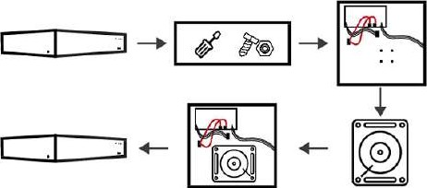

Upozornenie: Používajte prosím dedikovaný SATA pevný disk XVR odporúčaný výrobcom zariadenia. Pred inštaláciou sa uistite, že je zariadenie vypnuté. Ak je k dispozícii stojan na pevný disk, najprv odstráňte stojan, vložte pevný disk do stojana, pripojte napájací a dátový kábel pevného disku a potom nainštalujte stojan s pevným diskom do hostiteľského zariadenia.

2. Popis rozhrania

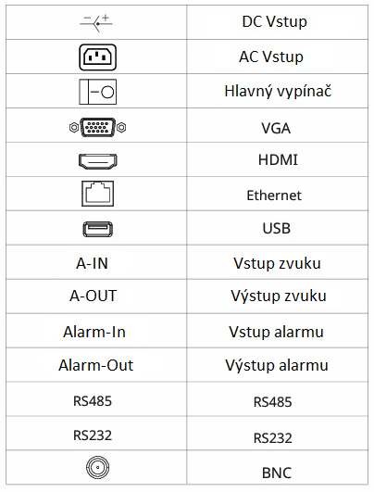

3. Schéma zapojenia kamerového systému
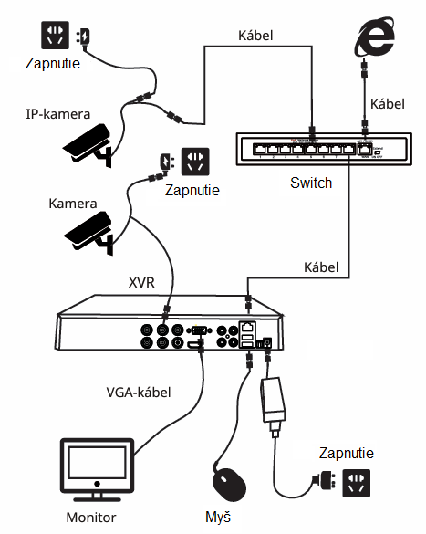

Upozornenie: Napájanie sa smie pripojiť iba vtedy, keď sú všetky káble pripojené.

4. Základné nastavenia
4.1. Štartovanie
Uistite sa, že vstupné napätie zodpovedá spotrebe XVR. Pripojte zariadenie k monitoru a sieťovému adaptéru (ak je k dispozícii). Zapojte napájací kábel, zapnite hlavný vypínač (ak je k dispozícii) a potom spustite zariadenie.
POZNÁMKA :
1. Odporúčame, aby ste pri vstupe napájania s stabilnými hodnotami napätia a nízkymi fluktuáciami rušenia dodržiavali medzinárodné normy.
2. Pri prvom spustení sa odporúča nastaviť administrátorské heslo zariadenia (predvolené používateľské meno systému je „admin“ a predvolené heslo je „12345“). Pre bezpečnosť zariadenia si uložte zadané prihlasovacie heslo a pravidelne ho meňte.

4,2. Zmena hesla
- Krok: Po zapnutí zariadenia vyberte jazyk systému, kliknite na tlačidlo „Použiť“, zadajte heslo, kliknite na tlačidlo „Prihlásiť sa“ a potom na tlačidlo „Zmeniť“.
- Krok: Zadajte nové heslo, potvrďte heslo a potom zaškrtnite políčko „Vzor odomknutia“ a nakreslite dvakrát jednotný vzor odomknutia pozostávajúci zo 4–9 bodov.
- Krok: Nastavte bezpečnostnú otázku, vyberte 1., 2. a 3. bezpečnostnú otázku z rozbaľovacieho zoznamu a zadajte odpoveď na príslušnú bezpečnostnú otázku.
Krok: Vložte USB flash disk do zariadenia a potom kliknite na tlačidlo „Export Key > Confirm > Save“. Heslo bolo zmenené.

4.3. Rýchla konfigurácia
Po zapnutí zariadenia môže používateľ pomocou sprievodcu nastaviť systémový čas, sieťové parametre, naformátovať pevný disk, pridať kanály a ďalšie parametre.

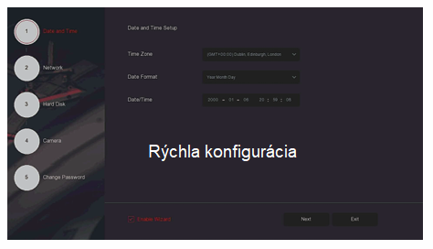
POZNÁMKA: Pevný disk je potrebné naformátovať pri prvej inštalácii.

4.4. Sieťová konfigurácia
Sieťové parametre je potrebné správne nakonfigurovať pred tým, než zariadenie spustíte cez sieť.
- Krok: Na náhľadovom rozhraní kliknite pravým tlačidlom myši pre otvorenie menu a potom kliknite na „> TCP/IP“.
- Krok: Zmeňte IP adresu zariadenia podľa skutočného sieťového plánu. (Predvolená IP adresa XVR je 192.168.1.88).
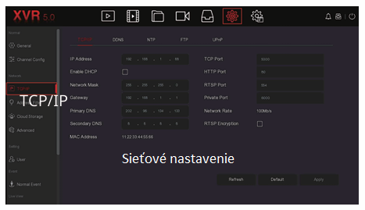

4.5. Konfigurácia kanálov
1. Krok: Vyberte „Menu > Konfigurácia > Konfigurácia kanálov“.
- Krok: Vyberte typ prístupu k signálu jednotlivých kanálov podľa potreby.
- Krok: Kliknite na „Použiť > Potvrdiť“, zariadenie sa reštartuje a upravená konfigurácia kanálov nadobudne platnosť.

Upozornenie:
1. Režim výberu signálu pre jeden kanál sa zobrazí automaticky v voliteľných možnostiach, aby boli dodržané určité pravidlá.
2. Skutočný prístupový signál je potrebné overiť podľa režimu signálu. Ak kanál vybral režim „HD“, môže pristupovať k signálu TVI/CVBS/AHD/CVI; ak výmena signálov spôsobí abnormálny obraz, video kábel je možné opätovne pripojiť. Ak kanál vybral režim „IP“, môže pristupovať k IP zariadeniam cez IP kanál.
3. Na náhľadovom rozhraní, ak HD (TVI/CVBS/AHD/CVI) kanál nemá zdroj obrazu, kanál zobrazí nápis „HD VIDEO“; ak IP kanál nemá zdroj signálu, kanál zobrazí nápis „NO CONFIG“. Ak nie je žiadny zdroj obrazu, kanál zobrazí nápis „NO VIDEO“.

4.6. Pridanie IP zariadenia
Pred prístupom k IP kanálu sa uistite, že sieťové pripojenie XVR je správne a platné.
- Krok: Na náhľadovom rozhraní kliknite pravým tlačidlom myši pre vstup do menu a potom kliknite na ikonu
- Krok: Automatické alebo manuálne pridanie IP kamery.
Automatické pridanie: kliknite na tlačidlo „Automatické pridanie“.
Manuálne pridanie: kliknite na tlačidlo „Hľadať“, v Hľadaní zariadení
Rozhranie automaticky vyhľadá zariadenia v sieti LAN pomocou protokolu „Onvif And Private“ (ak používate IP kameru, odporúčame vybrať možnosť „Private“), vyberte IP zariadenie, ktoré chcete pridať, a potom kliknite na

4.7. Nastavenie nahrávania
POZNÁMKA:
XVR má predvolene nastavené všetky kanály na 24-hodinové normálne nahrávanie.
- Krok : Na náhľadovom rozhraní kliknite pravým tlačidlom myši pre vstup do menu a potom kliknite na
- Krok: Vyberte kanál a typ nahrávania podľa skutočných potrieb. Podržte ľavé tlačidlo myši a potiahnite kurzorom po časovom grafe alebo kliknite na tlačidlo „Upraviť“ pre nastavenie harmonogramu nahrávania, a potom kliknite na tlačidlo „Použiť“ pre uloženie.

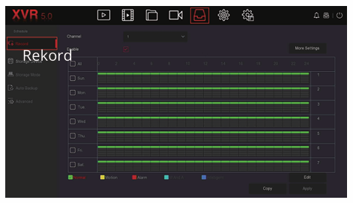

4.8, Prehrávanie
Okamžité prehrávanie
- Krok: Na náhľadovom rozhraní kliknite na náhľad kanála, pod kanálom sa zobrazí ovládací panel.
2. Krok: Kliknite na pre prístup k rozhraniu okamžitého prehrávania. Prehrá sa prvých 5 minút videa aktuálneho kanála.

Prehrávanie videa
1 Krok: Na náhľadovom rozhraní kliknite pravým tlačidlom myši pre vstup do menu a potom kliknite na .
2 Krok: Vyberte „Kanál > Dátum“, vyhľadávané video sa zobrazí na časovej osi, kliknite na pre spustenie prehrávania videa.

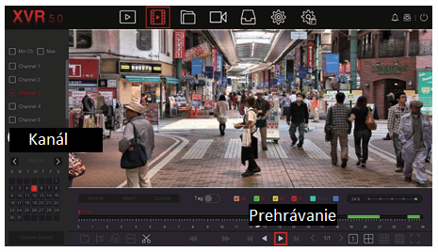

4.9. Bežná udalosť
1 Krok: Na náhľadovom rozhraní kliknite pravým tlačidlom myši pre vstup do menu a potom kliknite na > Bežná udalosť“.
2 Krok: Vyberte „Typ udalosti > Kanál > Povoliť“ a nastavte príslušné parametre alarmu.
Normálne alarmy zariadenia zahŕňajú detekciu pohybu, sabotáž videa, stratu video signálu, vstup alarmu, výstup alarmu, odpojenie a zvukový alarm.

5. Webové ovládanie
1 Krok: Uistite sa, že XVR a PC sú v rovnakom sieťovom segmente. Otvorte prehliadač IE a zadajte adresu XVR, napríklad „http://192.168.1.88/“ (ak bol HTTP port XVR zmenený na 89, zadajte „http://192.168.1.88:89/“) pre prístup k prihlasovaciemu rozhraniu.
2 Krok: Vyberte jazyk, zadajte používateľské meno (predvolené: „admin“) a heslo (predvolené: „12345“), a potom kliknite na tlačidlo „Prihlásiť sa“.
3 Krok: Na náhľadovom rozhraní kliknite na tlačidlo „Prehrať“ pre náhľad videa. Pri prvom pripojení je potrebné stiahnuť a nainštalovať doplnok, a potom si pozrieť náhľad.

POZNÁMKA:
Ak prehliadač nemôže otvoriť prihlasovacie rozhranie zariadenia, otvorte prehliadač IE, vyberte „Nástroje > Možnosti internetu > Zabezpečenie > Vlastná úroveň > Ovládacie prvky a doplnky ActiveX“ a všetky nastavenia povoľte.

6. Prevádzka iVMS320
1 Krok: Otvorte prehliadač IE a prihláste sa na adresu http://www.herospeed.net/.
2 Krok: Kliknite na „PC klient” > „iVMS320 (Windows)” alebo „iVMS320 (Mac)“ pre stiahnutie najnovšej verzie videomanagement systému [iVMS320].
3 Krok: Postupujte podľa pokynov pre dokončenie inštalácie a prehliadanie a správu zariadení.

7. Používanie mobilnej aplikácie
Naskenujte QR kód svojim telefónom alebo vyhľadajte výraz „BitVision“ v obchode s aplikáciami pre stiahnutie a inštaláciu aplikácie BitVision.

Po registrácii a prihlásení môžete pridávať zariadenia na diaľkový náhľad a správu zariadení.

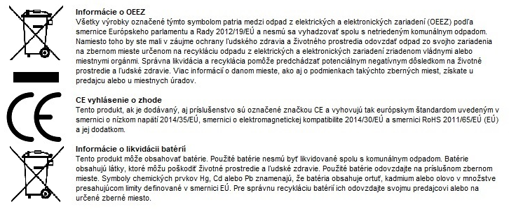

GDPR upozornenie:
Používanie kamerového systému musí byť v súlade s GDPR a miestnou legislatívou. Používateľ je zodpovedný za zákonné používanie zariadenia.
Záruka:
Záručná doba: 24 mesiacov (ak nie je uvedené inak).
Krajina pôvodu: Čína

Distribútor: PATROL & GUARD s.r.o., Svätoplukova 24, 97901 Rimavská Sobota, IČO: 36637548

